**LAPORAN TENGAH/AKHIR**

**MAGANG & STUDI INDEPENDEN BERSERTIFIKAT**

**Pembuatan Rest Api Sistem Software Library Menggunakan Bahasa Pemrograman Golang**

**Di PT. Pundi Mas Berjaya**

Diajukan untuk memenuhi persyaratan kelulusan

Program MSIB MBKM

oleh :

Wahyu Nuzul Bahri / 180401187



**TEKNIK INFORMATIKA**

**UNIVERSITAS MUHAMMADIYAH RIAU**

**2021**

Lembar Pengesahan Teknik Informatika Universitas Muhammadiyah Riau

**Pembuatan Rest Api Sistem Software Library Menggunakan Bahasa Pemrograman Golang**

**Di PT. Pundi Mas Berjaya**

oleh :

Wahyu Nuzul Bahri / 180401187

disetujui dan disahkan sebagai

Laporan Magang atau Studi Independen Bersertifikat Kampus Merdeka

Pekanbaru, 24 Februari 2022

Pembimbing Magang Teknik Informatika Universitas Muhammadiyah Riau

Soni S. Kom., M. Kom

NIDN: 1004049101

Lembar Pengesahan

**Pembuatan Rest Api Sistem Software Library Menggunakan Bahasa Pemrograman Golang**

**Di PT. Pundi Mas Berjaya**

oleh :

Wahyu Nuzul Bahri / 180401187

disetujui dan disahkan sebagai

Laporan Magang atau Studi Independen Bersertifikat Kampus Merdeka

Batam, 24 Februari 2022

Project Manager / Pembimbing Lapangan

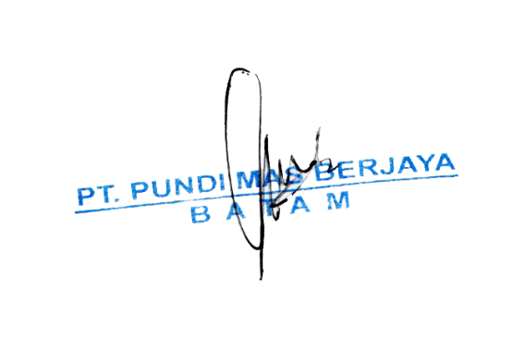

Misriyadi S. Kom

NIK : PMB180701

Abstraksi

PT Pundi Mas Berjaya adalah perusahaan yang didirikan sejak 2014 bergerak dibidang penyedia jasa solusi untuk perangkat lunak.Perusahaan membutuhkan sebuah sistem untuk mengatur hasil Software Libary. Sistem Software Libary adalah aplikasi berbasis web yang akan dirancang dan dibuat untuk mengelola data-data yang berkaitan mengenai Software Libary, meliputi data kebun, aset kebun, hasil panen, transaksi hasil panen, serta aktifitas yang dilakukan pegawai seperti pemupukan. Tujuan dalam pembangunan sistem Software Libary ini adalah agar menghasilkan sebuah sistem yang dapat membantu proses pengolahan data agar lebih terkomputerisasi dan akan menjadikan pengolahan data dari kebun lebih efektif dan efisien. Dengan adanya sistem Software Libary ini membuat perusahaan lebih mudah untuk melakukan kegiatan administrasi Software Libary lebih cepat.

**Kata kunci :Rest API, Sistem Software Library, Backend**

Kata Pengantar

Puji dan syukur penulis ucapkan kepada Allah Swt, karena dengan karunia dan hidayah-Nya laporan magang atau studi independen bersertifikat kampus merdeka dengan judul “Pembangunan Backend Sistem Software Libary Berbasis Web Menggunakan Framework Laravel Di Pt Pundi Mas Berjaya” dapat diselesaikan. Salawat serta salam penulis ucapkan kepada Nabi Muhammad Saw, yang telah membawa umat manusia menuju zaman yang penuh dengan ilmu pengetahuan. Penulis ucapkan terima kasih kepada Bapak Dr. Feri Candra,S.T.,M.T selaku dosen pembimbing yang telah memberikan arahan dalam program MSIB ini.

Penulis ucapkan terima kasih kepada Bapak Misriyadi selaku pembimbing lapangan pada saat penulis magang. Penulis ucapkan terima kasih kepada Bapak Wilson Wu sebagai mentor saya selama magang. Penulis ucapkan terimakasih kepada Muhammad Fahrizal, Rio Juan Hendri, Sri Falmi, Nardika Kurniawan, Nora Tampubolon, Syafira Alya Rustandi, Febrian Syukur, Christopher, Nawis, Rina Anggraini selaku rekan magang. Penulis ucapkan terima kasih kepada semua pihak yang telah membantu dalam penyusunan laporan magang atau studi independen bersertifikat kampus merdeka ini, sehingga dapat selesai tepat pada waktunya.

Laporan ini masih terdapat banyak kesalahan dan kekurangan. Oleh karena itu, penulis mengharapkan pembaca dapat memberikan kritik dan saran agar laporan magang ini menjadi sesuai yang diharapkan.Semoga laporan magang ini dapat memberikan manfaat bagi kemajuan ilmu pengetahuan, pendidikan dan teknologi.

Pekanbaru, 24 Februari 2022

Wahyu NuzulBahri

Daftar Isi

Lembar Pengesahan Teknik Informatika Universitas Muhammadiyah Riau i

Lembar Pengesahan ii

Abstraksi iii

Kata Pengantar iv

Daftar Isi v

Daftar Gambar vi

Daftar Tabel vii

Bab I Pendahuluan 1

I.1 Latar belakang 1

I.2 Lingkup 2

I.3 Tujuan 2

Bab II PT. Pundi Mas Berjaya 3

II.1 Struktur Organisasi 3

II.2 Lingkup Pekerjaan 4

II.3 Jadwal Kerja 6

Bab III Pembuatan Rest API Sistem Software Library Menggunakan Bahasa Pemrograman Golang Di Pt Pundi Mas Berjaya 7

III.1 Deskripsi Permasalahan 7

III.2 Pengembangan Backend Sistem Software Library 8

III.3 Pencapaian Hasil 11

Bab IV Penutup 12

IV.1 Kesimpulan 12

IV.2 Saran 12

Referensi viii

Lampiran A TOR A-1

Lampiran B Log Activity B-1

Lampiran C Dokumen Teknik C-1

Daftar Gambar

Gambar 1 Struktur Organisasi PT. Pundi Mas Berjaya 3

Gambar 2 ERD (Entity Relationship Diagram) 8

Daftar Tabel

Tabel 1 Jadwal Kerja Magang 6

1. Pendahuluan

Latar belakang

Pada saat ini dunia sedang berada di dalam revolusi industri 4.0.Dimana perkembangan teknologi dunia sudah sangat luas. Teknologi yang dulunya hanya digunakan untuk kepentingan tertentu saja, akan tetapi sekarang teknologi digunakan untuk semua kepentingan. Pesatnya perkembangan teknologi pasti akan berpengaruh pada perkembangan dunia kerja baik dari segi sosial budaya maupun kemampuan yang dimiliki. Di industri 4.0, perusahaan mengharapkan sumber daya manusia yang kompeten dan sesuai dengan tujuan perusahaan.Mahasiswa adalah salah satu sumber daya manusia yang diharapkan berkompeten sesuai dengan tuntutan industri.

Mahasiswa dituntut tidak hanya menguasai materi yang diajarkan sesuai kurikulum, akan tetapi juga memiliki kemampuan yang dibutuhkan oleh perusahaan untuk menghadapi industry 4.0. Dengan adanya pelaksanaan Magang dan Studi Independen Bersertifikat (MSIB) program Kampus Merdeka pada perusahaan PT. Pundi Mas Berjaya, dapat meningkatkan kemampuan mahasiswa di industri pekerjaan yang ditekuni. Mahasiswa juga dapat mengetahui kehidupan sosial di dunia kerja. Sehingga akan sangat membantu untuk mempersiapkan diri terjun ke dunia kerja.

PT Pundi Mas Berjaya adalah perusahaan yang bergerak dibidang penyedia jasa solusi untuk perangkat lunak. Dalam pengembangan aplikasi, PT Pundi Mas Berjaya sangat menitik beratkan pada layanan dan solusi di bidang Teknologi Informasi kepada klien di seluruh dunia, melalui tim yang kreatif dan berdedikasi professional. Dengan itu, metode pembelajaran yang ditawarkan berbasiskan projek, mahasiswa diharapkan dapat menyelesaikan proyek dengan dibimbing oleh mentor profesional dibidangnya.

Lingkup

Lingkup projek dalam proses magang atau studi independen adalah pembuatan Rest API untuk sistem Software Library, dengan dibimbing langsung oleh mentor. Pembuatan Rest API ini dibuat menggunakan bahasa pemrograman golang. Rest API ini berguna sebagai pemrosesan backend untuk menyimpan informasi dari sistem Software Library yang meliputi pendaftaran user serta autentikasi dan otorisasi user login, dan juga sebagai penyimpanan aplikasi beserta video dokumentasi dan dokumen pendukung yang berkaitan dengan aplikasi yang disimpan.

Tujuan

Adapun tujuan dan hasil setelah mengikuti kegiatan Magang dan Studi Independen Bersertifikat (MSIB) dan menyelesaikan proyek adalah :

1. Memahami konsep pembuatan Rest API menggunakan bahasa pemrograman Golang.
2. Mampu membuat Rest API untuk Sistem Software Library.
3. Memiliki kemampuan bekerja sama tim dalam pembuatan projek.
4. Memahami kondisi sosial lingkungan kerja agar siap untuk terjun ke dunia kerja.
5. PT. Pundi Mas Berjaya
6. Struktur Organisasi

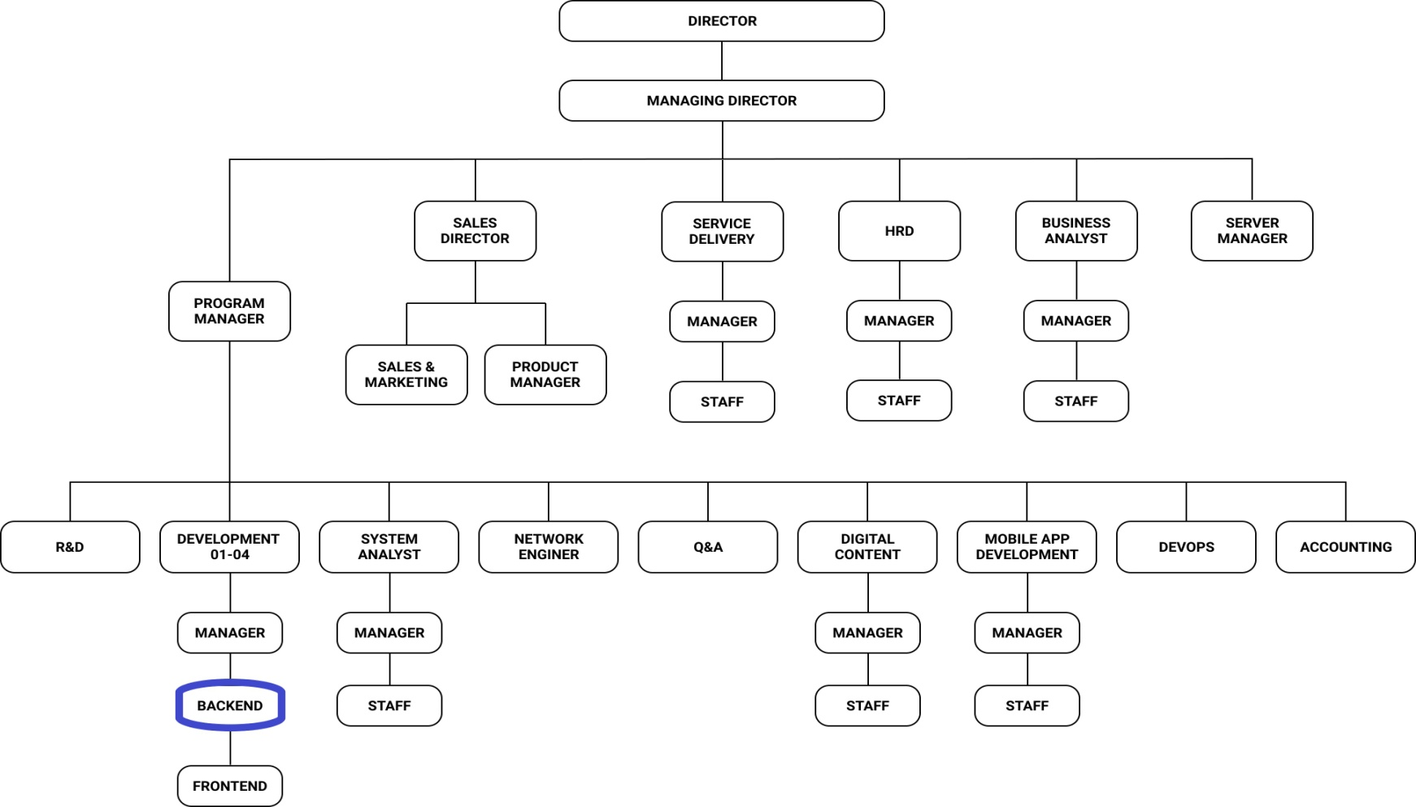

1. Struktur Organisasi PT. Pundi Mas Berjaya

Ada beberapa divisi dalam struktur organisasi dari PT Pundi Mas Berjaya diantaranya :

1. Sales

Divisi ini bertugas untuk menjual semua produk perusahaan PT Pundi Mas Berjaya. Divisi ini akan menggunakan teknik penjualan yang mengacu pada kebutuhan dari customer.

1. Digital Content

Divisi ini bertugas untuk membuat segala macam konten untuk di publish di sosial media PT Pundi Mas Berjaya. Tujuan konten dibuat adalah untuk memasarkan produk yang sudah ada.Pada PT Pundi Mas Berjaya maupun meningkatkan branding perusahaan.

1. HRD

Divisi ini bertugas untuk merekrut karyawan yang berpotensi untuk perusahaan.Selain itu, divisi ini juga bertugas untuk mengatur program kompensasi, seperti upah dan lain sebagainya.

1. Business Analyst

Divisi ini bertugas untuk melakukan analisis terkait perencanaan bisnis perusahaan kedepannya. Divisi ini bertugas untuk mengidentifikasi masalah dan menemukan solusi agar manajemen bisnis perusahaan dapat beroperasi dengan lebih efisien dan efektif,

1. Server

Pada divisi ini bertanggung jawab penuh pada server. Baik itu jika ada kerusakan maupun proses maintenance rutin. Semua yang berhubungan dengan server dikerjakan oleh divisi ini.

1. Research and Development (R&D)

Divisi ini bertugas untuk melakukan penelitian pada produk perusahaan.Divisi ini ditujukan agar perusahaan dapat menghasilkan produk dan menawarkan jasa secara optimal.

1. Developer

Developer merupakan divisi yang bertugas untuk membuat program yang diminta oleh customer.Developer pada PT Pundi Mas Berjaya terbagi atas 2 yaitu Web Developer dan Android Developer.

1. System Analyst

Divisi ini bertujuan untuk merancang sistem dari aplikasi yang akan di buat. Baik itu database sistem sampai dengan flow sistem, semua di kerjakan oleh system analyst.

1. Accounting

Divisi ini bertugas untuk menghitung segala penghasilan dan pengeluaran yang dihasilkan oleh perusahaan.Bertanggung jawab dalam manajemen keuangan perusahaan

1. Lingkup Pekerjaan

Selama magang di perusahaan PT Pundi Mas Berjaya saya ditempatkan di divisi backend web developer. Pada divisi ini ditugaskan untuk membuat Rest API agar sebuah aplikasi dapat berinteraksi dengan database secara dinamis. Backend developer berkaitan dengan pembuatan model data aplikasi, struktur data aplikasi serta security dari aplikasi. Di PT Pundi Mas Berjaya proses development backend aplikasi dapat menggunakan beberapa teknologi dan salah satunya yaitu dengan menggunakan bahasa pemrograman Golang.

Pada projek sistem software library diperlukan sebuah Rest API yang berguna sebagai pemrosesan backend untuk menyimpan informasi dari sistem Software Library yang meliputi pendaftaran user serta autentikasi dan otorisasi user login, dan juga sebagai penyimpanan aplikasi beserta video dokumentasi dan dokumen pendukung yang berkaitan dengan aplikasi yang disimpan.

## Deskripsi Pekerjaan

Sebelum masuk pada projek akhir perusahaan, pastinya harus dilengkapi dengan pengetahuan mengenai projek. Maka dari itu, selama kegiatan magang berikut adalah deskripsi pekerjaan yang telah dilakukan :

1. Mengerjakan tugas untuk menganalisa aplikasi. Bahasa pemrograman apa yang digunakan serta bagaimana relasi database dari aplikasi tersebut.
2. Setelah menganalisa aplikasi, dilanjutkan dengan membuat sendiri flow sistem aplikasi tersebut serta aliran data dari aplikasi. Tidak lupa dengan merancang ERD untuk database aplikasinya.
3. Menguji aplikasi yang telah dibuat oleh perusahaan, agar mengetahui bagaimana proses pengujian sebuah aplikasi.
4. Mengerjakan tugas terkait logika fuzzy menggunakan java. Ditujukan agar lebih memahami tentang flow aplikasi. Studi kasus program diberikan langsung oleh mentor secara bertahap. Mulai dari dua variabel sampai dengan 3 variabel.
5. Membuat jurnal terkait program logika fuzzy yang dibuat dengan kasus ditentukan oleh pribadi masing-masing terkait perusahaan.
6. Mengerjakan tugas terkait command yang ada pada database mysql.
7. Pengenalan terhadap server perusahaan. Diajarkan mengenai infrastruktur dari serve perusahaan.
8. Instalasi linux pada server.
9. Mengerjakan tugas terkait ip address.
10. Mengerjakan tugas rangkuman tentang management server melalui IDRAC.
11. Diberikan tugas membuat program sederhana CRUD menggunakan bahasa pemrograman php. Tugas pembuatan ini dilakukan secara tim. Sehingga mengajarkan bagaimana kerja sama tim.
12. Belajar menggunakan git dan github sebagai alat untuk kolaborasi dan mengerjakan sebuah project
13. Membuat aplikasi web sistem penyuluhan, dengan menggunakan framework laravel.
14. Membuat projek akhir Rest API Sistem Software Library dengan menggunakan bahasa pemrograman Golang
15. Jadwal Kerja
16. Jadwal Kerja Magang

|  |  |
| --- | --- |
| Tanggal | Kegiatan |
| 24-25 Agustus 2021 | OnBoarding peserta |
| 26-28 Agustus 2021 | Melakukan kegiatan analisis aplikasi |
| 30 Agustus - 1 September 2021 | Membuat DFD,Flowchart,ERD,Use Case diagram |
| 2-4 September 2021 | Mempelajari mengenai git dan git hub |
| 7-21 September 2021 | Mempelajari dan mengerjakan tugas mengenai logika fuzzy |
| 25 September 2021 - 13 Oktober 2021 | Mempelajari mengenai server, dasar pemrograman golang, microservices dengan golang, dan docker |
| 18 Oktober 2021 – 29 November 2021 | Membuat *backend* aplikasi web sistem penyuluhan menggunakan laravel. |
| 30 November 2021 – 27 Januari 2022 | Membuat *backend* aplikasi web sistem software library menggunakan bahasa pemrograman golang |
| 29 Januari 2022 – 10 Februari 2022 | Memperbaiki bug aplikasi sistem software library |
| 11-16 Februari 2022 | Proses deploy system aplikasi ke server VPS |
| 17-24 Februari 2022 | Publikasi aplikasi sistem software library |

1. Pembuatan Rest API Sistem Software Library Menggunakan Bahasa Pemrograman Golang Di Pt Pundi Mas Berjaya
2. Deskripsi Permasalahan

Perusahaan PT Pundi Mas Berjaya memiliki banyak sistem ataupun projek yang dapat digunakan kembali untuk pembelajaran peserta magang maupun untuk digunakan kembali pada projek lainnya. Akan tetapi pada saat ini perusahaan belum mempunyai sistem yang dapat menyediakan projek yang sudah ada agar dapat dipelajari oleh peserta magang ataupun digunakan untuk projek lainnya yang berkaitan lengkap dengan dokumentasi serta penjelasan mengenai projek tersebut agar dapat mudah dipahami oleh pengguna yang akan menggunakan nya. Perusahaan saat ini hanya mengupload projek yang ada pada layanan hos web bersama seperti [www.github.com](http://www.github.com) dan [www.gitlab.com](http://www.gitlab.com), hal ini mengakibatkan setiap ada yang ingin mengunduh projek maka harus mengunduh nya dengan memberi izin pada akun pengguna di layanan tersebut, layanan di atas juga tidak mempunyai fitur video dokumentasi maupun dokumen pendukung sebagai pembelajaran pengguna yang ingin menggunakan projek yang dimaksud.

Dengan berkembangnya teknologi informasi, aplikasi dinilai sebagai salah satu solusi yang paling efektif untuk membantu dalam proses pengolahan data. Dalam kegiatan magang ini, penulis ber bertujuan untuk menghasilkan sebuah aplikasi yang handal dan tertata dengan baik yang diharapkan akan membantu dalam memberikan informasi serta pengolahan data yang optimal. Maka dibuatlah sistem Software Library yang berguna untuk penyimpanan projek yang sudah dibuat lengkap dengan fitur video pembelajaran dan dokumen pendukung agar dapat mudah dipahami oleh target pengguna.

1. Pengembangan Backend Sistem Software Library
2. Analisis Sistem

Pada projek ini, penulis perlu memahami cara kerja bagaimana sistem yang sebelumnya berjalan dan apa yang perlu dikembangkan sesuai dengan permintaan perusahaan PT Pundi Mas Berjaya sehingga penulis dapat membuatkan sistem aplikasi yang berbasis website ini berguna dan bisa membantu perusahaan mengelola projek yang sudah ada sebelumnya dengan baik.

Analisis sistem bertujuan agar penulis dapat menentukan secara jelas sasaran yang harus dicapai agar memenuhi kebutuhan user. Proses ini juga akan memudahkan untuk menentukan metode penyelesaian pada masalah sistem.

1. Pengembangan Backend Sistem Software Library
   * 1. *Entity Relationship Diagram (ERD)*

ERD (*Entity Relationship Diagram*) adalah diagram yang menggambarkan keterkaitan antar objek-objek data. Model data ERD sangat diperlukan untuk memvisualisasi kan bagaimana data saling terhubung.

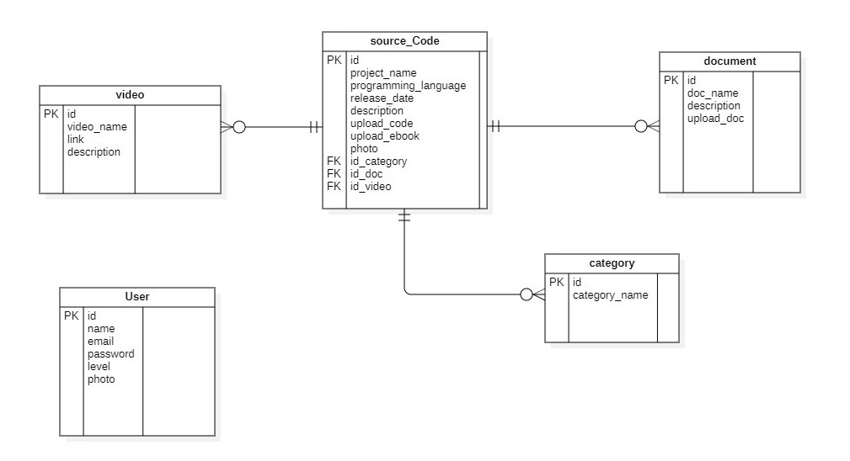

1. ERD (Entity Relationship Diagram)
   * 1. Basis Data

Basis data adalah kumpulan data yang saling terkait sehingga memudahkan aktivitas untuk memperoleh informasi.Pada projek ini digunakan *relational database*, yang mana basis data ini mengorganisir data berdasarkan relasi data tersebut.

Untuk bahasa pemrograman *relational database*digunakan *Structured Query Language(SQL)*.SQL terdiri dari dua bahasa, yaitu Data *Definition Language (DDL)* dan *Data Manipulation Language (DML)*.DDL digunakan untuk mendefinisikan, mengubah, serta menghapus database dan objek-objek didalamnya.Berbeda dengan DDL, DML berfungsi untuk memanipulasi data yang terdapat dalam tabel.*Tool* yang digunakan untuk mengatur databases sistem Software Libary adalah MySQL Workbench.

* + 1. Golang

Golang adalah bahasa pemrograman yang dikembangkan oleh Google dan memiliki kelebihan dari sisi kecepatan, keandalan, dan skalabilitas.

* + 1. Proses Pengembangan

Proses pengembangan sistem akan dilakukan dalam beberapa tahap yaitu :

1. Analisis

Pada tahap ini, penulis harus benar-benar mengetahui bagaimana aplikasi harus berjalan, fitur-fitur apa saja yang dibutuhkan oleh pengguna.

1. Design

Pada tahap ini merupakan tahap perancangan sistem, seperti membuat ERD, DFD dan lain sebagainya yang dapat digunakan untuk membantu pembangunan backend. Gambaran umum tahap perencanaan sistem adalah dimana pengguna akan ditampilkan view yang sudah dibuat oleh frontend. Kemudian ketika pengguna melakukan request kepada aplikasi, maka dari itu backend bekerja dengan melakukan respon balik ke aplikasi.

1. Coding

Tahapan ini adalah tahapan ini dari pembuatan backend Mentor yang berkompeten sangat membantu dalam menangani error pada saat proses development. Penulis akan bertanya dengan mentor terkait permasalahan dan mentor langsung memberikan penyelesaian terhadap masalah tersebut.

1. Testing

Tahapan ini adalah memastikan bahwa semua fitur yang sudah dibuat berjalan dengan baik.Pada tahapan ini juga, bug yang ada di aplikasi ditemukan dan harus diperbaiki.

1. Implementasi Sistem

Pengembangan backend sistem Software Library dibuat menggunakan bahasa pemrograman golang dengan menggunakan arsitektur microservice yang dapat menyediakan data serta mengirim, mengedit dan menghapus data dengan menhyediakan REST API agar tim frontend dapat mengambil, mengedit, dan menghapus data sesuai kebutuhan, berikut adalah fitur-fitur REST API untuk sistem Software Library:

1. User

Data ini digunakan untuk sebagai informasi login atau autentikasi user agar dapat login kedalam sistem.

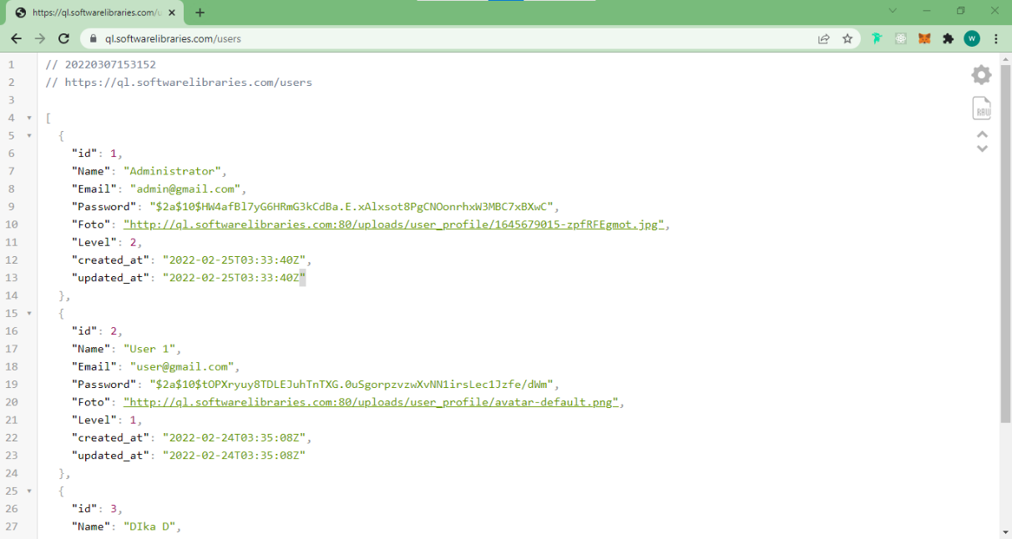

1. Software

Data software merupakan data software atau projek yang dapat di input oleh admin agar selanjutnya dapat diunduh dan digunakan oleh user, data ini berelasi langsung dengan data video serta data dokumen pendukung.

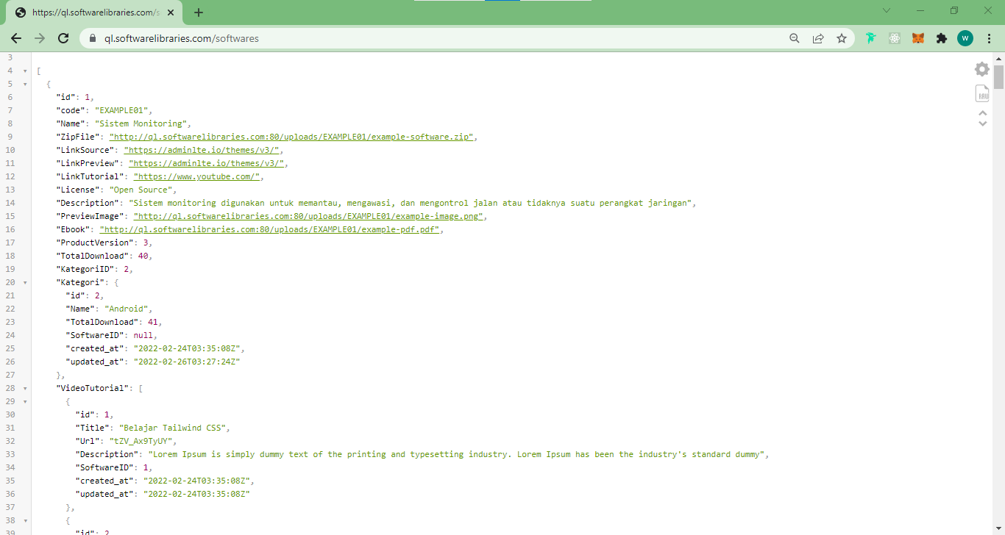

1. Pencapaian Hasil

Selama mengikuti program magang atau studi independen bersertifikat kampus merdeka di PT Pundi Mas Berjaya penulis mendapatkan banyak sekali kemampuan baik itu hard skill maupun soft skill yang akan sangat dibutuhkan nantinya di dunia kerja. Banyak sekali pencapaian yang saya bisa kerjakan selama magang diantaranya :

1. Mampu menyelesaikan tugas projek akhir sebagai backend developer untuk aplikasi sistem Software Library.
2. Mampu menyelesaikan tugas sistem penyuluhan.
3. Mampu memahami proses development aplikasi baik dari segi teknis maupun non teknik.
4. Penutup
5. Kesimpulan

Setelah menyelesaikan kegiatan MSIB dan menyelesaikan tugas projek akhir dari perusahaan dapat disimpulkan bahwa :

1. Sistem yang dibuat memudahkan perusahaan untuk mengelola projek yang sudah ada dengan baik.
2. *Back-end* yang sudah dibuat berjalan semestinya seperti yang diharapkan.
3. Semua fungsionalitas berjalan dengan baik dan dapat membantu pengguna mengolah data secara efisien.
4. Dalam prosesnya mentor sangat membantu dalam memberikan solusi untuk penyelesaian masalah *coding*.
5. Pemakaian framework Laravel bias dipahami apalagi untuk diintegrasikan dengan *front-end*.
6. Saran

Dari hasil pengerjaan tugas akhir magang maupun proses kegiatan selama melakukan magang di PT Pundi Mas Berjaya sangat jauh dari kata sempurna. Oleh karena itu terdapat beberapa hal yang harus diperbaiki dan dikembangkan kedepannya adalah :

1. *codingan* backend untuk sistem Software Library dapat dilakukan dengan efektif sehingga dapat meningkatkan kecepatan akses aplikasi.
2. Pada proses magang diharapkan mentor dapat memberikan materi secara *offline* agar lebih bisa dimengerti.
3. Diharapkan sistem Software Library dapat dikembangkan di semua platform seperti mobile dan desktop

Referensi

1. Dwi Putra, Nofrialdi, Burhanuddin Dirgantoro, and Ratna Astuti Nugrahaeni. 2020. “PERANCANGAN BACK-END APLIKASI E-KOST DENGAN MODEL WATERFALL BERBASIS WEB.” in e-Proceeding of Engineering.
2. Salim, A., & Chaidir Ishaq. (2021). Rancangan Backend Aplikasi Pemandu Pariwisata Menggunakan Framework Laravel untuk Obyek Wisata di Provinsi Jawa Barat. Tematik : Jurnal Teknologi Informasi Komunikasi (e-Journal), 7(2), 230-252.
3. Putra, A. H., Pramana, D., & Srinadi, N. L. P. (2019). Sistem Manajemen Arsip Menggunakan Framework Laravel dan Vue.Js (Studi Kasus : BPKAD Provinsi Bali). Jurnal Sistem Dan Informatika (JSI), 13(2), 97-1
4. TOR

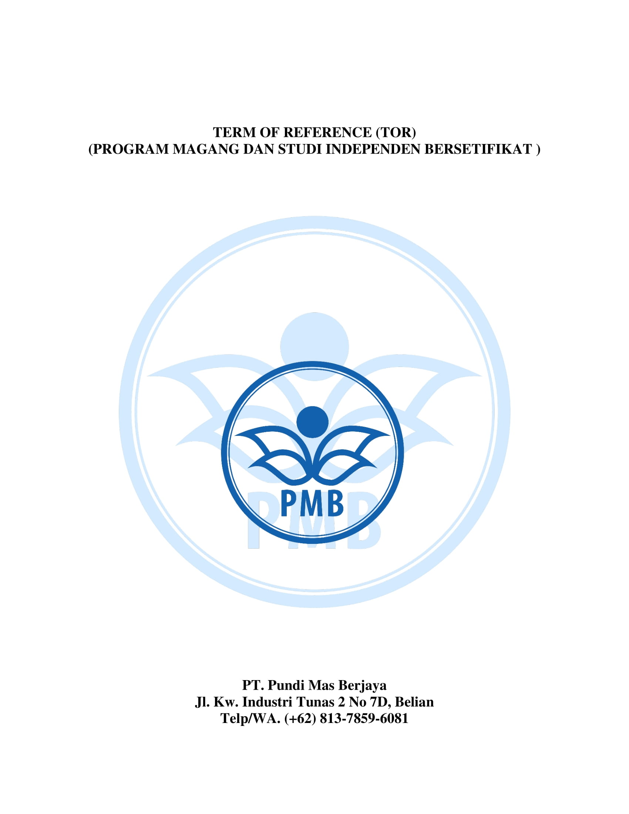

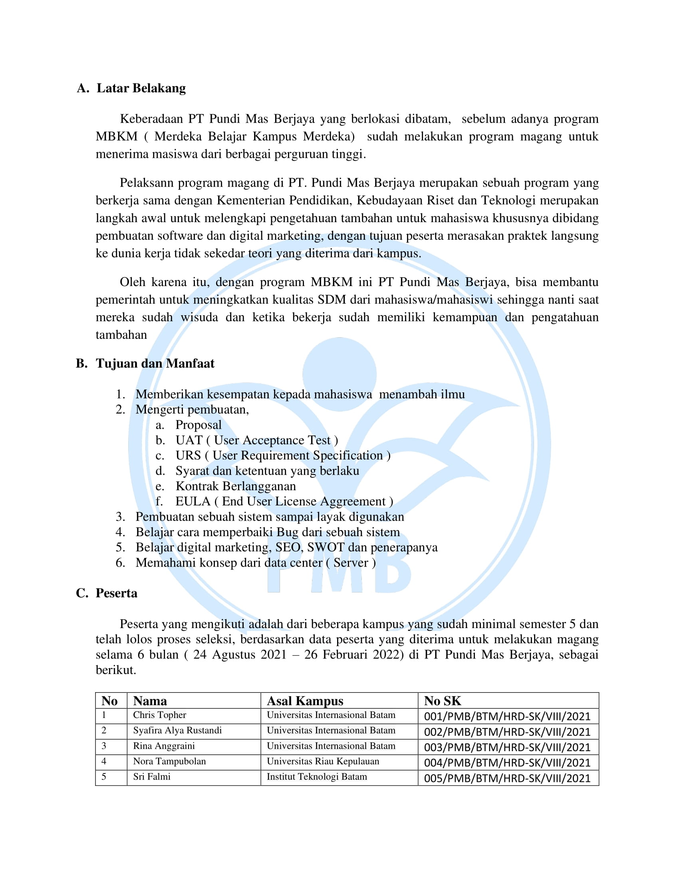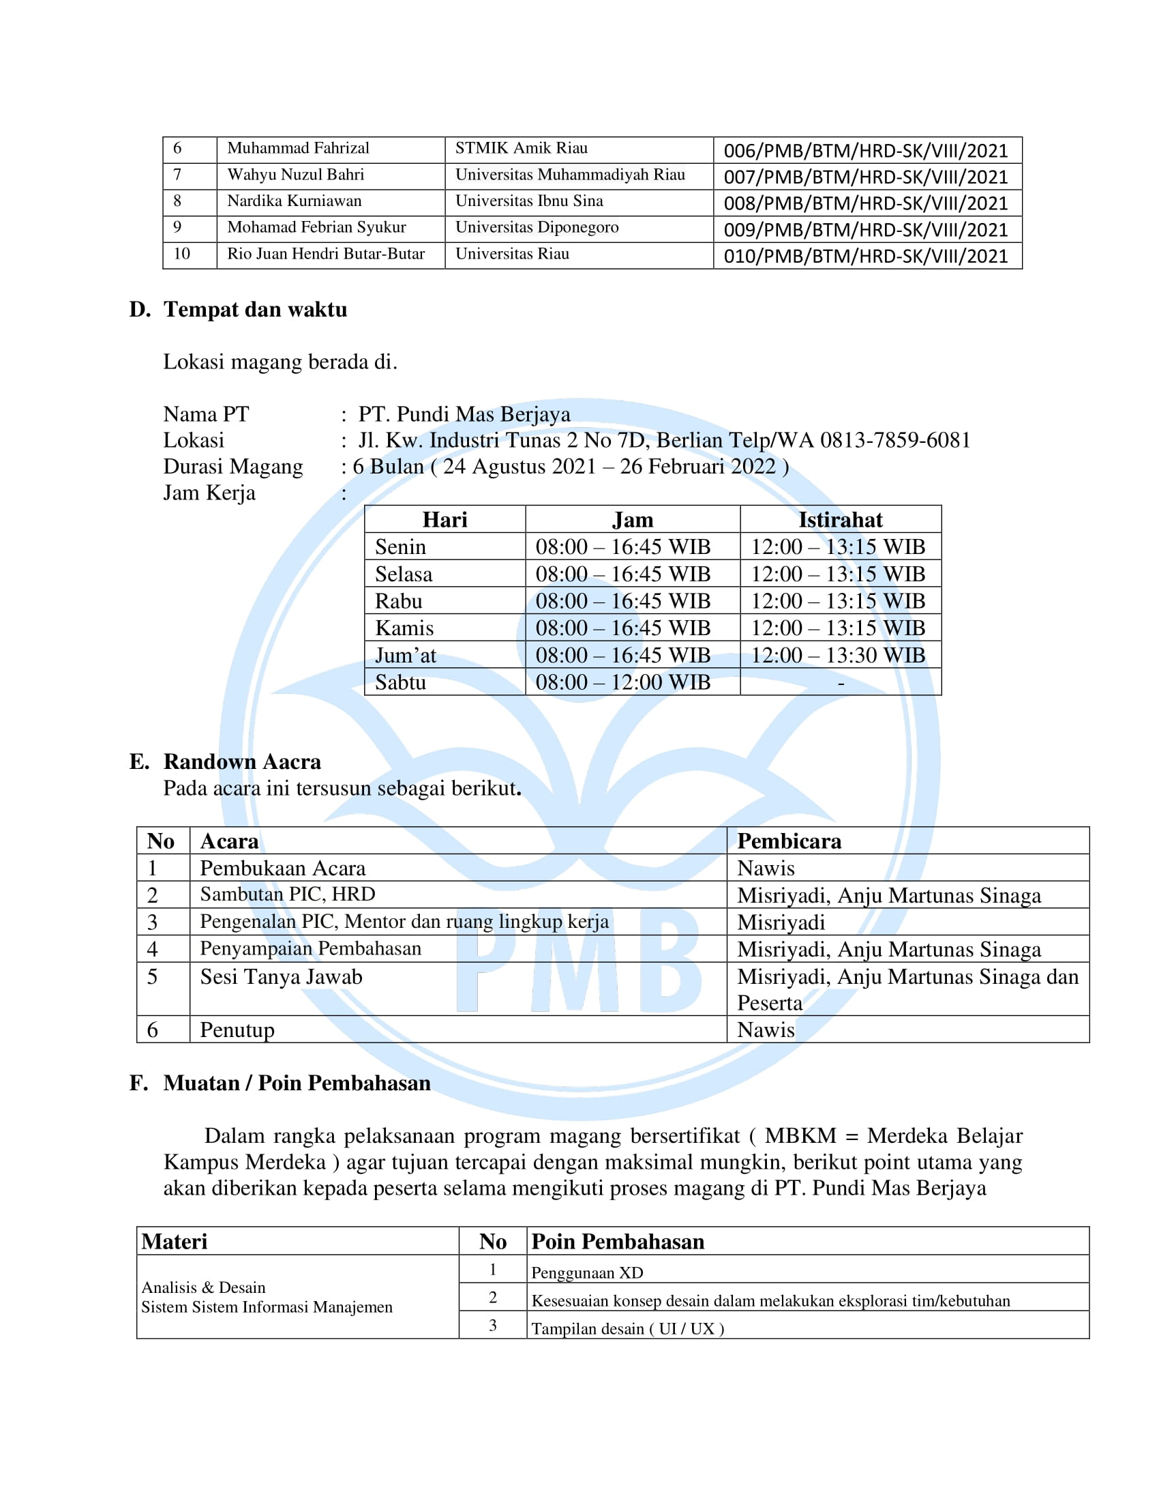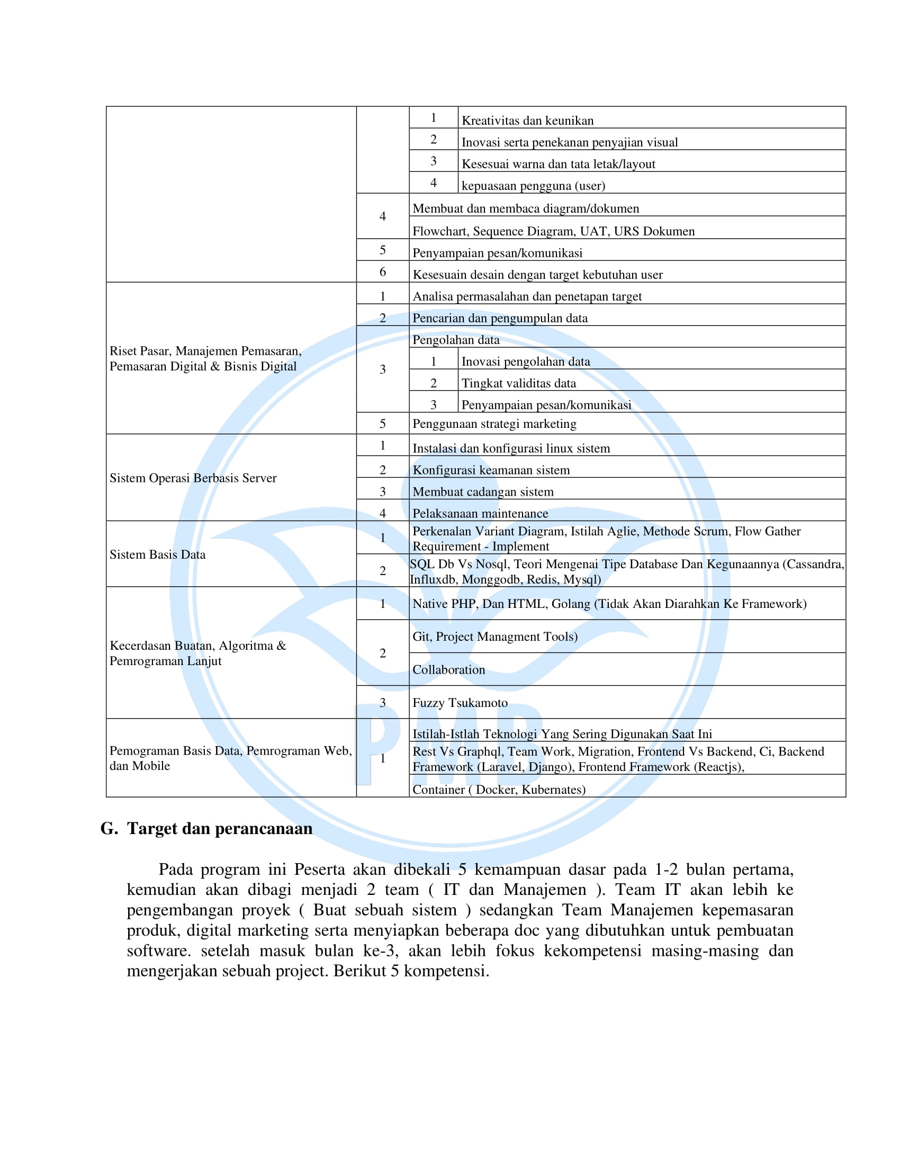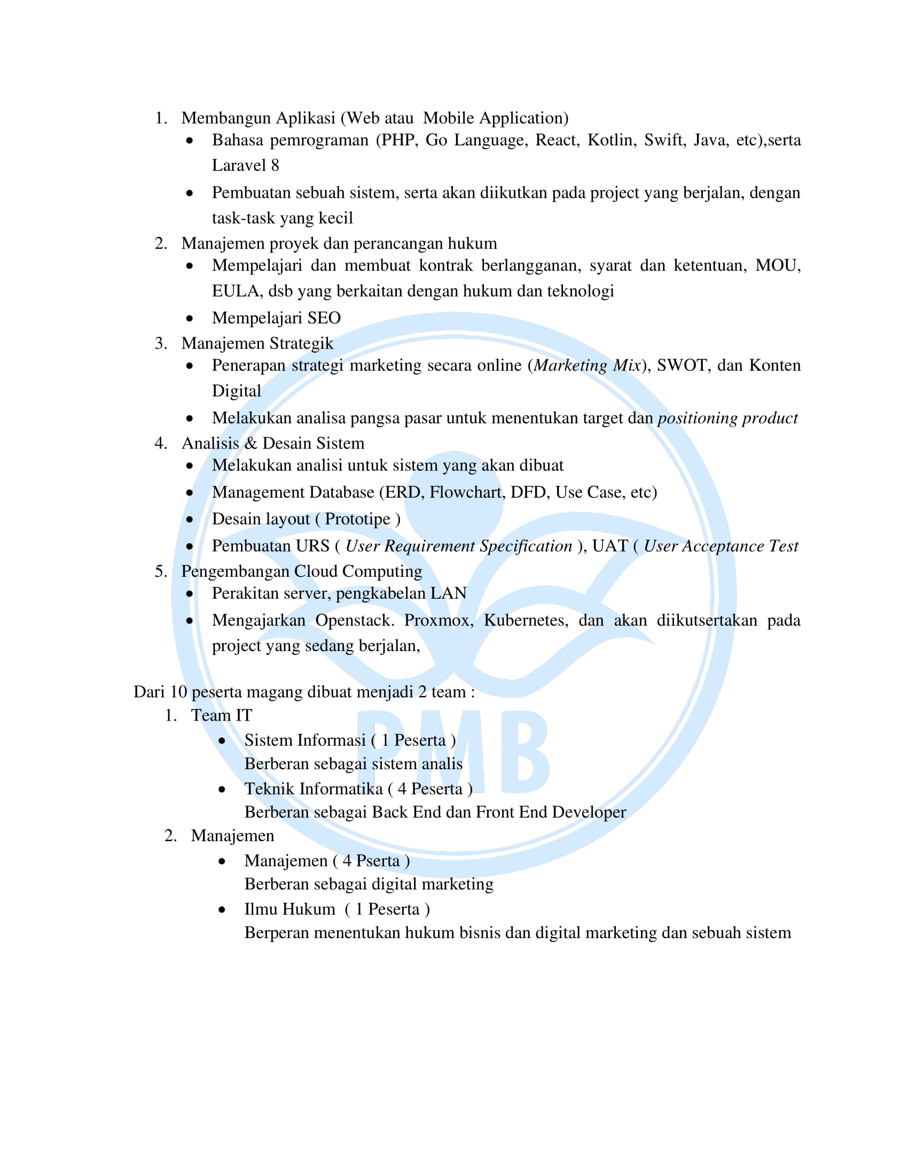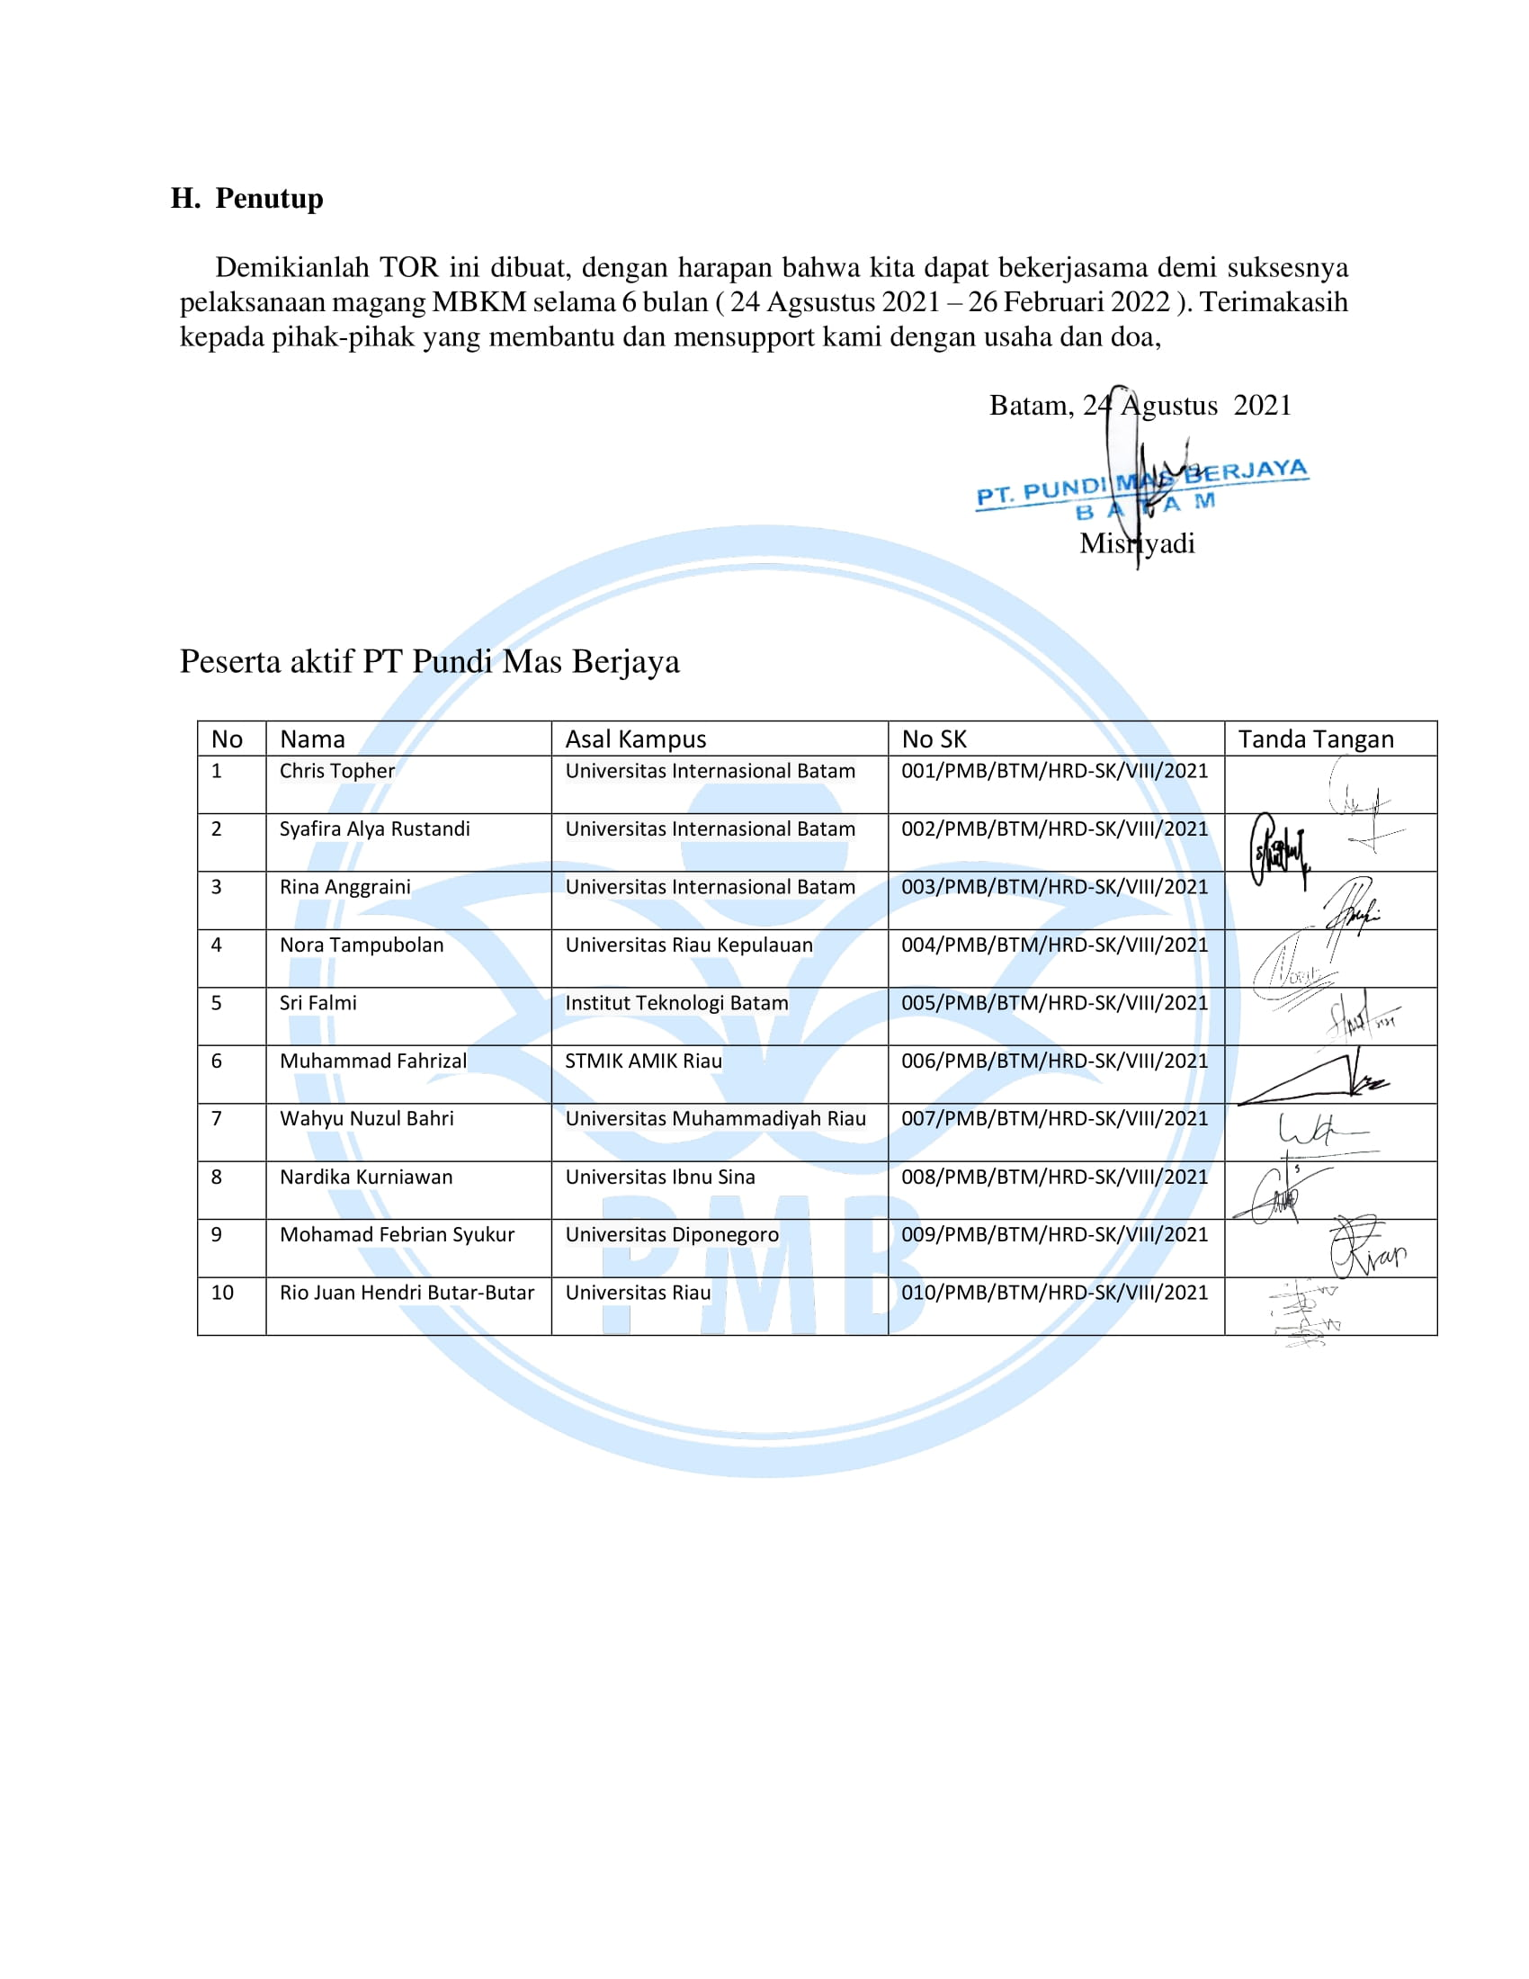

1. Log Activity

|  |  |  |
| --- | --- | --- |
| Minggu/Tgl | Kegiatan | Hasil |
| Minggu 1 (24 Agustus 2021 – 27 Agustus 2021) | Perkenalan dengan mentor dan teman-teman magang  Belajar cara menganalisis suatu aplikasi  Presentasi tugas analisis aplikasi | Memahami cara menganalisis sistem aplikasi |
| Minggu 2 (30 Agustus – 3 September 2021) | Analisis aplikasi, membuat DFD, Use Case Diagram, Flowchart, dan ERD  Membuat akun github  Belajar sintaks dasar git | Memahami bagaimana cara perancangan aplikasi dari sisi sistem analis.  Mengerti sistem kerja git dan cara menggunakan git serta github |
| Minggu 3 (6 -10 September 2021) | Mempelajari mengenai logika fuzzy dengan metode tsukamoto  Melakukan pengujian terhadap aplikasi perusahaan | Memahami apa itu logika fuzzy dan apa implementasinya  Memahami bagaimana cara uji aplikasi sesuai dokumen *user acceptance* |
| Minggu 4 (13 – 17 September 2021 ) | Belajar hitung manual fuzzy tsukomoto  Belajar membuat program fuzzy tsukomoto  Presentasi hasil tugas fuzzy tsukomoto | Dapat mengimplementasikan logika fuzzy ke dalam baris kode. Dan dapat menguji hasil program sama dengan hasil perhitungan manual menggunakan excel. |
| Minggu 5 ( 20 – 24 September 2021 ) | Pada minggu ini, saya mempelajari cara menghitung algoritma fuzzy tsukamoto, pertama kami diberi contoh penghitungan sistem pendukung keputusan untuk menentukan produksi suatu barang yang dihitung menggunakan algoritma fuzzy tsukamoto, perhitungan ini awalnya hanya menggunakan 2 variabel dengan 2 himpunan pada setiap variabel, kemudian kami diberi tugas untuk membuat perhitungan manual nya menggunakan excel, lalu setelah itu kami diberi tugas untuk membuat sistem aplikasi nya menggunakan bahasa java, lalu kami diberi tugas untuk membuat perhitungan manual fuzzy tsukamoto dengan menggunakan 3 variabel dengan 3 himpunan pada setiap variabel nya, kemudian kami diberi tugas untuk membuat sistem aplikasi nya menggunakan java, lalu akhirnya kami diberi tugas untuk membuat jurnal mengenai perhitungan fuzzy tsukamoto dengan referensi dari jurnal atau penelitian lain nya | Mampu membuat program logika fuzzy dari awal perancangan sampai testing. |
| Minggu 6 ( 27 September – 1 Oktober 2021 ) | Pada hari senin, saya mempelajari cara penggunaan query mysql secara manual dan menggunakan command line interface (CLI), lalu pada hari selasa kami melanjutkan pelajaran mysql yaitu materi query inner join dan mempraktikkannya dengan CLI, lalu saya juga melanjutkan tugas pembuatan jurnal mengenai materi fuzzy tsukamoto yang dipelajari minggu lalu, lalu pada hari rabu, kami mempelajari pembuatan sistem CRUD (create, read, update, delete) menggunakan bahasa pemrograman PHP dan berbasis web, lalu pada hari kamis, kami diberi tugas membuat sistem crud menggunakan database yang sudah pernah kami buat sebelumnya, pembuatan sistem crud ini berguna bagi kami sebagai ilmu dasar dalam pembelajaran web development, pada hari jumat, saya diberi izin untuk mengikuti pelatihan coaching yang diadakan TRIBE MSIB sebagai perwakikan dari PT. Pundi Mas Berjaya | Berhasil menginstall linux server pada virtual box  Berhasil membuat program crud sederhana menggunakan bahasa pemrograman PHP |
| Minggu 7 ( 4 – 8 Oktober 2021 ) | Pada hari senin saya masih melanjutkan pembuatan sistem CRUD sederhana menggunakan php, pembuatan sistem CRUD ini menggunakan database mysql, kemudian pada hari selasa, saya melanjutkan pembuatan sistem CRUD tersebut dengan menambahkan fitur login dan register pada awal memasuki halaman sistem, lalu saya juga diberi materi serta langsung praktek mengenai cara penginstalan sistem operasi linux ubuntu, kami diberi tugas untuk mempelajari secara mandiri mengenai sistem operasi linux untuk server, kemudian hari rabu saya diberi kesempatan untuk melakukan praktek penginstallan sistem operasi linux ubuntu secara langsung pada salah satu server perusahaan yang sedang tidak digunakan, kemudian pada hari kamis, saya mempelajari bagaimana cara mengatur IDRAC pada server, lalu mencoba mengakses IDRAC menggunakan jaringan local, kemudian kami diberi tugas menganalisis fitur-fitur yang ada pada IDRAC, lalu pada hari jumat saya mempelajari secara mandiri bahasa pemrograman golang | Berhasil menambahkan fitur login dan logout pada program CRUD sederhana  Mengerti bagaimana cara mengatur disk bootable dengan rufus |
| Minggu 8 ( 11 – 15 Oktober 2021 ) | Pada minggu ini saya diberi tugas menganalisis projek sistem penyuluhan yang dilakukan bersama tim, kemudian pada hari berikutnya saya diberi tugas mempelajari dasar bahasa pemrograman golang, saya mempelajari cara membuat sistem perhitungan dengan bahasa golang yang parameter nya diambil dari argument command line, lalu membuat sistem perhitungan dengan golang berbasis website yang parameter nya mengambil dari link url menggunakan method GET, kemudian saya mempelajari cara membuat array dan menampilkannya pada golang, lalu mempelajari tipe data struct menggunakan golang lalu menampilkannya pada halaman website, saya juga mempelajari pembuatan raid 0 dan raid 1 pada server, lalu saya juga mempelajari perbedaan blockchain Binance Smart Chain dan Etherium | Berhasil menginstall os linux pada server dengan raid 0 dan raid 1 di berbagai kemungkinan masalah |
| Minggu 9 ( 18 – 22 Oktober 2021 ) | Pada hari senin saya melanjutkan pembuatan sistem penyuluhan, lalu saya mempelajari penggunaan raid 0, raid 1, dan raid 5 pada server untuk manajemen storage pada server, lalu pada hari selasa saya mempelajari pembuatan sistem berbasis web menggunakan bahasa pemrograman golang, saya membuat rest API dengan golang, kemudian juga membuat rest API yang terhubung dengan database menggunakan library gorm yang berfungsi untuk digunakan dalam pemrograman untuk menggunakan basisdata relasional sebagai penyimpanan data dengan bentuk objek untuk pembuatan relasional database dengan berbasis objek, kemudian hari rabu saya melanjutkan belajar secara mandiri dikarenakan libur nasional, lalu saya juga membantu membuat kabel utp untuk penggunaan di kantor, selanjutnya saya mempelajari penggunaan graphql | Mengerti konsep dasar laravel dan bias membuat sebuah projek laravel sederhana |
| Minggu 10 ( 25 -29 Oktober 2021 ) | pada minggu ini saya lebih banyak mengerjakan projek sistem penyuluhan, saya berfokus membuat bagian back end dengan menggunakan bahasa pemrograman golang, saya mempelajari cara membuat sistem sederhana create, read, update, dan delete menggunakan library gorilla mux pada golang, kemudian saya mempelajari bagaimana cara pembuatan sistem autentikasi dan serta otorisasi menggunakan bahasa pemrograman golang yang berguna untuk membuat fitur login pada projek sistem penyuluhan yang sedang dikerjakan, untuk fitur login ini saya menggunakan token JSON Web Token (JWT) untuk menyimpan informasi login user, untuk itu saya juga mempelajari penggunaan middleware sebagai otorisasi yang akan dilakukan oleh sistem, saya mempelajari bahwa untuk menyimpan informasi login ini, token disimpan dalam http header | Berhasil membuat REST API menggunakan bahasa pemrograman golang dengan library gorilla mux, dan membuat autentikasi token JWT |
| Minggu 11 ( 1 – 5 November 2021 ) | Pada minggu ini saya masih melanjutkan pembuatan projek sistem penyuluhan, saya mulai membuat module API untuk bagian penyuluh dan API penjadwalan penyuluhan, saya akhirnya dapat menyelesaikan bagian login menggunakan API dengan token JSON Web Token (JWT), kemudian saya juga melakukan meeting online untuk pembelajaran dengan mentor, kami membahas perbedaan arsitektur microservice dan monolithic dalam pembuatan projek, saya juga mendapat pembelajaran tentang penggunaan graphQL pada projek arsitektur microservice, kemudian saya juga diberi kesempatan untuk melihat isi dalam hardware dari salah satu server yang digunakan di perusahaan ini, pada minggu ini saya juga membantu pemindahan kantor, kemudian saya juga mengikuti meeting pembahasan projek dengan salah satu client PT. Pundi Mas Berjaya | Memahami konsep microservice dan penggunaan graphQL, dan melanjutkan pembuatan backend sistem penyuluhan |
| Minggu 12 ( 8 – 12 November 2021 ) | Pada minggu ini saya mempelajari mengenai graphQL, GraphQL adalah salah satu bahasa untuk query dan manipulasi data yang bersifat open source, saya mengimplementasikan graphQL menggunakan bahasa pemrograman golang dengan memanfaatkan library gplgen, saya sudah mempelajari dasar-dasar kode graphql, kemudian saya melanjutkan pelajaran mengenai dataloader pada graphql, dataloader berfungsi untuk menyelesaikan salah satu problem yang cukup terkenal yaitu N+1 database query, kemudian saya melanjutkan pelajaran dengan mencoba membuat suatu sistem CRUD sederhana dengan menggunakan graphQL yang terhubung dengan database mysql menggunakan gorm, pada minggu ini saya juga mulai mengerjakan projek akhir magang saya, yaitu saya mulai menganalisis ERD untuk projek akhir ini, saya juga melakukan pembelajaran mengenai cara membuat token pada blockchain ethereum | Berhasil memahami penggunaan graphQL dengan bahasa pemrograman golang, dan memahami cara pembuatan token cryptocurrency |
| Minggu 13 ( 15 -19 November 2021 ) | Pada minggu ini saya mulai mengerjakan projek akhir saya yaitu pembuatan projek sistem source library, saya mulai menganalisis ERD yang diprelukan, kemudian membuat gambaran user interface menggunakan aplikasi adobe XD, lalu melanjutkan membuat desain template html nya dengan library bootstrap, kemudian saya juga melakukan pendalaman materi bahasa pemrograman golang agar lebih mahir, saya juga mengulang praktik pembuatan sistem crud sederhana menggunakan graphql dengan bahasa golang yang dibantu library gplgen, sistem ini juga terhubung dengan database mysql dengan dibantu library gorm, selanjutnya saya mendapat materi baru tentang publish - subscribe pattern atau pub / sub, dan pada minggu ini juga saya berhasil membuat token cryptocurrency dengan standar dan library ERC-20 kemudian mendeploynya pada jaringan uji ropsten | Berhasil menganalisis kebutuhan sistem software library dan mendesain UI sistem, kemudian memahami pub/sub pattern dengan bahasa pemrograman golang, lalu membuat token crypto |
| Minggu 14 ( 22 -16 November 2021 ) | Pada minggu ini saya berhasil menyelesaikan praktik graphql dengan library gplgen, saya juga membuat projek yang diberikan oleh mentor, dalam projek itu saya membuat fitur create, read, update, dan delete menggunakan graphql dengan library gplgen, pada fitur read saya juga berhasil mengimplementasikan konsep dataloaders pada gplgen untuk menyelesaikan permasalahan N+1, sistem ini juga terkoneksi dengan database mysql menggunakan library gorm. Kemudian pada minggu ini saya juga berhasil mempelajari konsep publish subscribe dan mencoba membuat beberapa sistem sederhana dengan menggunakan RabbitMQ kemudian mencoba mengimplementasikan sistem publish subscribe menggunakan RabbitMQ dengan bahasa pemrograman golang Kemudian pada minggu ini saya juga berhasil mempelajari library ERC 20 untuk pembuatan token dengan standar ERC20 | Berhasil memahami pembuatan graphQL dengan bahasa pemrograman golang dan memahami N+1 problem serta memahami penggunaan RabbitMQ untuk pub/sub pattern dengan golang |
| Minggu 15 ( 29 – 3 Desember 2021 ) | Pada minggu ini saya lebih banyak melanjutkan mengerjakan projek internal kantor yang diberikan oleh mentor, yaitu membuat sistem backend untuk fitur announcement, saya mempelajari penggunaan federation dengan library gqlgen, kemudian saya mempraktikan penggunaan federation tersebut pada projek yang diberikan, lalu saya juga membuat dataloader untuk pemanggilan data sesuai arahan dari mentor, pada minggu ini saya juga mempelajari cara menghubungkan wallet metamask ke web dengan teknologi web3 dengan bahasa pemrograman javascript, pada minggu ini saya juga melanjutkan mengerjakan projek akhir magang saya yaitu membuat sistem software library, saya mulai membuat template html untuk sistem tersebut, kemudian saya juga mulai membuat sistem backend nya menggunakan bahasa pemrograman golang yang telah saya pelajari selama magang ini | Berhasil membuat fitur announcement menggunakan graphql dengan golang, dan memahami penggunaan federation dengan qplgen |
| Minggu 16 ( 6-10 Desember 2021 ) | Pada minggu ini saya mempelajari mengenai protobuf dan grpc menggunakan bahasa pemrograman golang, gRPC adalah framework RPC modern, open source, berperforma tinggi yang dapat berjalan di lingkungan apa saja yang dikembangkan oleh google. saya belajar mengimplementasikan grpc dengan menggunakan bahasa pemrograman golang, saya juga mempelajari protobuf yang digunakan untuk implementasi gRPC pada bahasa pemrograman golang, pada minggu ini saya melanjutkan membuat projek software library sebagai projek akhir magang, saya melanjutkan membuat autentikasi dengan token JWT menggunakan bahasa pemrograman golang, kemudian saya melanjutkan membuat fitur create, read, update, dan delete pada user management. pada minggu ini saya juga ikut pada salah satu meeting dengan klien perusahaan | Berhasil memahami protobuf dan grpc dengan golang, dan membuat autentikasi dengan token JWT untuk REST API sistem Software Library |
| Minggu 17 ( 13 – 17 Desember 2021 ) | Pada minggu ini saya fokus mengerjakan sistem backend untuk projek akhir magang saya yaitu membuat sistem software library, pada minggu ini saya membantu tim analis dalam merevisi rancangan UI yang dinilai masih kurang bagus, kemudian saya melanjutkan memperbaiki bug yang ada pada fitur create software, saya memisahkan fungsi upload file agar dapat digunakan berulang kali saat akan mengupload file, kemudian saya melanjutkan membuat fitur read software yang dilengkapi eager loading dengan menggunakan library gorm yang sudah saya pelajari sebelumnya, kemudian pada minggu ini saya juga melanjutkan membuat fitur create video tutorial, fitur video tutorial ini dimiliki oleh software dengan relasi one to many, kemudian saya jua membuat fitur read, update, dan delete untuk api video tutorial. | Berhasil membuat REST API untuk fitur penyimpana software pada sistem Software Library |
| Minggu 18 ( 20 – 24 Desember 2021 ) | Pada minggu ini saya mengikuti meeting mentor dengan team backend membahas project kantor, kemudian saya melanjutkan melengkapi project announcement untuk kemudian di deploy oleh team backend kantor, kemudian saya melanjutkan mempelajari GRPC sesuai arahan mentor, kemudian saya diberi tugas untuk membuat fitur di salah satu projek kantor, saya mulai mengerjakan membuat fitur tersebut menggunakan graphql dengan bahasa pemrograman golang, kemudian hari rabu saya melakukan meeting dengan mentor untuk membahas tugas projek yang diberikan kepada saya, kemudian saya melanjutkan membuat projek tersebut menggunakan graphql dengan bahasa pemrograman golang, kemudian hari kamis saya membuat graphql untuk input dan delete serta query untuk fitur yang saya buat menggunakan bahasa pemrograman golang, dan diakhir pekan saya memperbaiki beberapa bug pada projek software library, memperbaiki fitur upload dokumen, dan fitur create yang ada masalah, kemudian saya mencoba mendeploy API software library ke server linux yang sudah disiapkan tetapi belum berhasil. | Berhasil mendeploy backend sistem software library pada server local dan mempelajari GRPC dengan dibimbing oleh mentor |
| Minggu 19 ( 27 – 31 Desember 2021 ) | Pada minggu ini saya mengerjakan revisi projek yang diberikan oleh mentor menggunakan graphql dengan bahasa pemrograman golang, kemudian saya melanjutkan mencoba deploy API untuk projek software library yang sebelumnya saya buat tetapi masih gagal dalam proses deploy, kemudian saya melanjutkan memperbaiki beberapa bug pada backend sistem software library yang saya buat sebelumnya menggunakan bahasa pemrograman golang dengan library GORM, kemudian selanjutnya saya mencoba mendeploy ulang API software library yang saya buat ke server yang sudah disediakan dan berhasil, kemudian saya memperbaiki beberapa bug pada projek software library, kemudian selanjutnya saya meet dengan mentor membahas cara penggunaan docker container, kemudian membahas penggunaan kubernetes, lalu membahas teori vertical scaling, dan horizontal scaling, kemudian saya melanjutkan mempelajari docker untuk membuat container, saya mulai dengan menginstall docker pada pc saya | Berhasil merevisi projek yang diberikan oleh mentor kemudian melanjutkan deployment backend sistem software library |
| Minggu 20 ( 3 – 7 Januari 2022 ) | Pada minggu ini saya merevisi beberapa fitur backend pada projek sistem software library, kemudian mendeploy ulang projek tersebut, kemudian saya melanjutkan mempelajari docker kemudian besoknya saya melanjutkan merevisi projek sistem backend software library kemudian saya melanjutkan mendeploy ulang projek tersebut pada server yang telah disediakan tetapi masih ada beberapa bug yang belum diselesaikan lalu pada hari berikutnya saya kembali melanjutkan merevisi beberapa bug yang ada pada sistem projek software library bagian backend, kemudian saya melanjutkan belajar membuat docker image Kemudian pada minggu ini saya juga mengikuti meeting projek dengan mentor, kemudian saya melanjutkan sesi meeting dengan mentor untuk membahas permasalahan yang saya hadapi ketika membuat projek, saya memperbaiki route web server nginx pada server untuk projek software library, kemudian saya mencoba menginstall docker menggunakan WSL windows ubuntu dan belum berhasil, kemudian saya membantu pembuatan software library bagian frontend menggunakan reactJS | Berhasil merevisi backend sistem software library, kemudian mempelajari penggunaan docker dan pembuatan docker image |
| Minggu 21 ( 10-14 Januari 2022 ) | Pada minggu ini saya menambahkan fitur kategori software pada projek sistem software library menggunakan library gorm dengan bahasa pemrograman golang, kemudian membantu tim frontend untuk mengintegrasikan backend sistem software library, kemudian saya melakukan meeting dengan mentor untuk membahas projek software library yang sedang dibuat dan menanyakan problem yang dihadapi, kemudian saya melanjutkan menginstall docker dengan arahan dari mentor, kemudian saya melanjutkan menginstall docker pada wsl dengan os ubuntu di PC kantor yang sudah disediakan dan akhirnya berhasil, kemudian saya melanjutkan menginstall mysql dengan cara pull docker image dan menjalankan mysql pada container docker, kemudian saya melakukan meeting dengan mentor untuk membahas permasalahan yang sedang saya hadapi dalam mengerjakan projek software library. yaitu mengintegrasikan frontend dengan backend dan masih belum selesai kemudian saya membantu tim frontend untuk mengintegrasikan frontend dengan api dari backend, kami membuat fitur login tetapi belum selesai | Berhasil mengintegrasikan frontend sistem software library dengan backend yang sudah dibuat kemudian mempelajari docker sebagai container |
| Minggu 22 (17 – 21 Januari 2022) | Pada minggu ini saya melanjutkan membuat projek software library yang dibuat dengan golang, kemudian saya membantu tim frontend yang menggunakan react js untuk mengintegrasikan sistem ke backend yang menggunakan golang, kemudian saya mengikuti seminar yang diadakan oleh kantor, yaitu seminar mengenai kubernetes, lalu lanjut dengan seminar mengenai IoT pada Hospitality, lalu dilanjutkan dengan seminar mengenai Machine Learning, dan terakhir seminar tentang Big Data Analytic, kemudian dilanjutkan dengan seminar mengenai web programming, kemudian dilanjutkan dengan seminar mengenai information security, lalu dilanjutkan dengan seminar IT for industri 4.0, lalu dilanjutkan dengan seminar Society 5.0, kemudian besoknya dilanjutkan lagi seminar dengan tema menghadapi informasi hoax, lalu dilanjutkan dengan seminar mengenai digital marketing for branding, lalu dilanjutkan dengan seminar mengenai business intellegence, dan terakhir mengikuti acara pemantauan peserta magang oleh pihak kampus yang diwakili oleh kaprodi. | Berhasil mengintegrasikan fronten sistem software library dan merevisi sedikit error yang ditemukan kemudian mengikuti seminar |
| Minggu 23 ( 24 – 28 Januari 2022 ) | Pada minggu ini saya masih melanjutkan mengerjakan projek sistem library, saya memperbaiki beberapa sistem bagian backend sesuai kebutuhan yang diperlukan oleh tim frontend, kemudian saya membantu tim frontend untuk memperbaiki beberapa bug kemudian besoknya saya melanjutkan membuat projek software library, yaitu mengintegrasikan sistem frontend dengan sistem backend, lalu memperbaiki beberapa bug yang ditemukan, kemudian di hari rabu saya melanjutkan memperbaiki beberapa bug pada projek software library, saya menambahkan api total download di backend untuk ditampilkan pada frontend, lalu pada hari kamis saya melanjutkan pembuatan projek sistem software library, saya memperbaiki dan menambahkan beberapa fitur pada sistem backend sesuai dengan keperluan tim frontend, dan pada hari jumat saya melakukan User Acceptance Testing (UAT) bersama tim marketing untuk menguji aplikasi software library, kemudian saya melakukan perbaikan bug yang ditemukan ketika testing | Memperbaiki bug yang ditemukan pada backend sistem software library dan menambahkan beberapa fitur pada backend |
| Minggu 24 ( 31 Januari – 4 Februari 2022 ) | Pada minggu ini saya melanjutkan perbaikan beberapa bug pada projek software library yang ditemukan ketika user testing sebelumnya, kemudian pada minggu ini saya juga melakukan pembelajaran mandiri secara online sesuai arahan mentor, saya mempelajari cara menggunakan docker dan menginstall nya pada laptop saya, kemudian saya mencoba kembali run docker image mysql untuk menggunakan database dari container tanpa menginstall mysql nya langsung pada laptop, kemudian saya mulai menyusun dan membuat laporan akhir magang, lalu pada hari jumat nya kami kembali melakukan user testing lagi bersama tim marketing dan tim frontend dan kembali menemukan beberapa bug, kemudian saya kembali memperbaiki bug yang ditemukan | Berhasil memperbaiki bug yang ditemukan pada sistem software library kemudian mempelajari penggunaan docker |
| Minggu 25 ( 7 Februari – 11 Februari 2022 ) | Pada minggu ini saya kembali melakukan user testing projek software library lagi dengan tim marketing dan tim frontend, kemudian saya dan tim frontend kembali mengubah sedikit bug yang ditemukan ketika user testing, kemudian pada minggu juga saya fokus membuat laporan akhir magang, saya mulai membuat bab 1 yaitu mengenai pendahuluan, latar belakang, ruang lingkup, kemudian tujuan kegiatan magang, lalu saya juga membuat bab 2 yaitu mengenai profil perusahaan tempat saya magang, struktur organisasi, lingkup project, deskripsi project, dan jadwal kerja, saya juga lanjut mengerjakan bab 3 yaitu mengenai projek akhir yang saya kerjakan pada kegiatan magang ini, lalu pada akhir minggu ini saya melakukan meet secara online dengan mentor, kami membahas cara penggunaan docker, dan mempraktekan cara menggunakan docker pada project sehingga project yang dibuat dapat di run menggunakan docker, kemudian kami membahas cara penggunaan kubernetes | Berhasil memperbaiki bug yang ditemukan pada sistem software library kemudian membuat laporan |
| Minggu 26 ( 14 Februari – 18 Februari 2022 ) | Pada minggu ini saya mengikuti meeting dengan mentor membahas tentang materi Tailwind, flexbox, component react dengan praktek flexbox menggunakan tailwind pada react, kemudian besok nya saya belajar mandiri mempraktekkan ilmu pada meeting sebelumnya yaitu tentang tailwind, flexbox, component react dengan praktek flexbox menggunakan tailwind pada react, kemudian saya melanjutkan pembuatan laporan akhir magang, saya membuat bab pembahasan mengenai apa saja yang saya lakukan saat kegiatan magang dan mengenai projek yang dikerjakan, kemudian pada hari kamis dan jumat saya mengikuti seminar sesuai arahan dari mentor, saya mengikuti seminar dengan tema innovative leadership yang membahas bagaimana menjadi pemimpin yang baik serta membahas penggunaan agile | Mengikuti seminar yang diadakan oleh kantor kemudian melanjutkan membuat laporan |
| Minggu 27 ( 21 Februari – 24 Februari 2022 ) | Pada minggu ini saya mengikuti seminar dengan tema "Digital transformation fundamental" yang mengajarkan perubahan budaya, organisasional dan operasional dari suatu organisasi, industri atau ekosistem dari perusahaan. Kemudian saya mengikuti seminar dengan tema "Digital transformation fundamental" yang membahas tentang customer analytic, data analytics, big data dan data mining. kemudian saya mencoba mendeploy project ke hosting dan vps bersama rekan magang, keesokan harinya saya melanjutkan mendeploy project software library ke vps dan dibimbing langsung oleh senior dan mentor, mulai dari menyiapkan server, penginstallan yang dibutuhkan seperti nginx, nodejs, npm, docker dan lainnya. kemudian melakukan konfigurasi yang diperlukan. Kemudian saya mengikuti seminar grand launching sistem perkebunan yang telah diselesaikan oleh tim magang yang lainnya. kemudian saya melanjutkan mendeploy sistem software library ke vps. | Berhasil mendeploy sistem yang sudah dibuat ke VPS kemudian mengikuti seminar yang diadakan oleh kantor |

1. Dokumen Teknik

